**PREGUNTAS FRECUENTES**

Algunas cuestiones que plantean muchas dudas tienen respuesta en la

*- Orden 3/2016, de 31 de marzo, de la Consejería de Educación, Formación y Empleo, por la que se regula la provisión, en régimen de interinidad, de puestos de trabajo docentes no universitarios. Modificada por Orden EDU/6/2019, de 26 de febrero, de la Consejería de Educación, Formación y Empleo.*

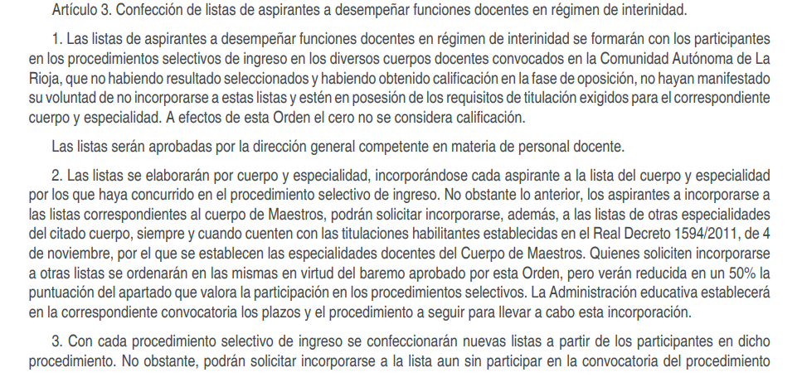

Con firmar no es suficiente. Debo hacer el examen y posteriormente acudir a la lectura.

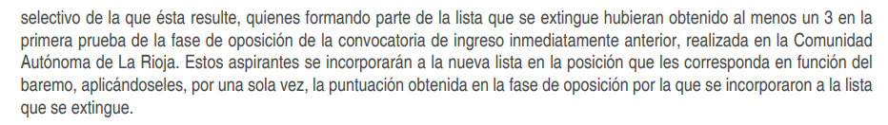

Y en las modificaciones que incluye la

*Orden EDU/6/2019, de 26 de febrero, de la Consejería de Educación, Formación y Empleo, por la que se modifica la Orden 3/2016, de 31 de marzo, por la que se regula la provisión en régimen de interinidad, de puestos de trabajo docentes no universitarios*

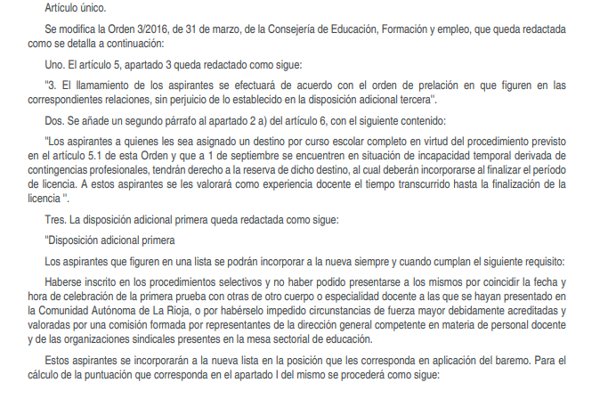



Se ha confirmado que con la fecha es suficiente puesto que se tiene en cuenta el viaje hasta otra Comunidad.

